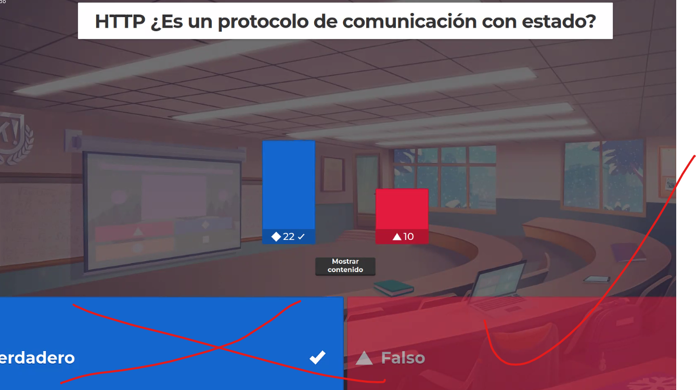

Sin estado: el uusriario habre un tunel de comunicacion. El servidor contesta y luego se cierra. Ambos ignoran

**Rutas especificas declaradas primero luego las dinamicas**

** verdadero**

**Ejs es un motor de plkantillas. El html que recibe el nav es estático, si queremos darle dinamismo es con js del front end. Si queremos que la parte dinámica lo haga el servidos usaremos EJS. Construye un html dinámico en el servidor pero devuelve un html estático al nav.**



**Verdadero. Session usa una cookie (mirar la clase).**